Vortrag
Daniela Strigl
Berühmt sein ist nichts. Marie von Ebner-Eschenbach.
Eine Biographie

Montag, 2. Mai
19 Uhr 30
Museum der Stadt Bad Ischl

Eintritt: Freiwillige Spende

Eine Kooperation mit der Bibliothek der Pfarre Bad Ischl
Eine erstaunlich moderne Schriftstellerin war Marie von Ebner-Eschenbach, deren Todestag sich im März 2016 zum 100. Mal jährte. Die berühmteste österreichische Schriftstellerin des 19. Jahrhunderts wurde lange nur als „Dichterin der Güte“ wahrgenommen. Doch sie war viel mehr: Poetische Realistin, Dramatikerin, Aphoristikerin, Fürsprecherin der Emanzipation, Kämpferin gegen den Antisemitismus, Offiziersgattin, Uhrmacherin und „Reitnärrin“.
Daniela Strigl verfolgt in ihrer Biographie Ebner-Eschenbachs Weg von ihrer Geburt im südmährischen Zdislawitz bis zum späten Ruhm. Zerrissen zwischen adeliger Herkunft und sozialer Gesinnung, Ethos und Ironie, Ehrgeiz und Bescheidenheit, gesellschaftlichen Rücksichten und der Leidenschaft fürs Schreiben, hielt Ebner-Eschenbach gegen den Widerstand ihrer Familie unbeirrbar an ihrem Ziel fest.
Daniela Strigl, geb. 1964 in Wien, Essayistin, Literaturkritikerin, Lehrbeauftragte an der Universität Wien. Für ihre Arbeiten erhielt sie zahlreiche Preise, u.a. Alfred Kerr Preis (2013), Berliner Preis für Literaturkritik (2015). Mit Evelyne Polt-Heinzl und Ulrike Tanzer Herausgeberin der vierbändigen Marie von Ebner-Eschenbach-Leseausgabe (Residenz Verlag 2014/2015), zuletzt erschien „Berühmt sein ist nichts. Marie von Ebner-Eschenbach. Eine Biographie (Residenz Verlag 2016).
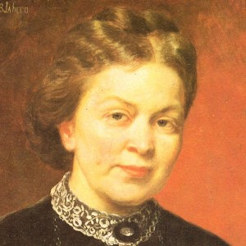© Karl von Blaas

